Proiectul didactic al lecției
Disciplina: Matematică
Clasa: a XI-a, profil uman
Modulul/Unitatea de conținut: II. Numere complexe
Numărul lecției în modul (conform proiectării didactice de lungă durată): 10/15
Durata lecției: 45 min.
Subiectul lecției: Rezolvarea ecuațiilor de gradul II cu coeficienți reali în mulțimea $C$.
Unități de competență:
2.1. Identificarea și utilizarea terminologiei și a notațiilor specifice noțiunii de număr complex în diverse situații.
  - Determinarea modulului unui număr complex.
  - Justificarea unui demers/rezultat, obținut și/sau indicat, cu numere complexe, recurgând la argumentări, demonstrații.
Obiectivele lecției: La finele lecției, elevii vor fi capabili:
O.1. – să opereze cu terminologia aferentă capitolului numere complexe;
O.2. – să rezolve ecuații de gradul II cu coeficienți reali în mulțimea $C$.
O.3. – să aplice relațiile lui Viete la alcătuirea unei ecuații de gradul II cu coeficienți reali în $C$.
O.4. – să argumenteze rezultatele obținute la rezolvarea exercițiilor apelând la raționament, creativitate și gândire critică.
Tipul lecției: lecție de formare a capacităților de înțelegere a cunoștințelor
Tehnologii didactice:
- Forme: frontală; individual.
- Metode: metoda exercițiului; algoritmizarea; problematizarea; metoda lucrului cu fișe.
- Mijloace de învățământ:
- I. Achiri, V. Ciobanu, P. Efros, V. Garit, V. Neagu, N. Prodan, D. Taragan, A. Topală. Matematică, manual pentru clasa a XI-a, Chișinău, editura Prut, 2020, reeditare
- Computerul; Proiectorul sau tabla interactivă; Fișa cu probleme, posterul cu sarcini.
Evaluarea: formativă, evaluare orală și în scris, produse, răspuns oral, exercițiu rezolvat, tabel completat; lucrare independentă cu apreciere cu note.

Scenariul lecției
Etapele activității didactice | Obiective | Demersul acțional al lecției | Timp | Tehnologia realizării  (Metodă/Formă de activitate/Resurse)
Evocare | O.1.  O.2.  O.4. | - Salutul. Momentul organizatoric. Captarea inițială a atenției elevilor;  - Verificarea temei practice pentru acasă, conform (anexa 1) și a materialului teoretic ce ține de rezolvarea ecuațiilor de gradul II cu coeficienți reali în mulțimea numerelor complexe.  - Formularea obiectivelor (în corelare cu tipul lecției);  O.1. – să opereze cu terminologia aferentă capitolului numere complexe;  O.2. – să rezolve ecuații de gradul II cu coeficienți reali în mulțimea $C$.  O.3. – să aplice relațiile lui Viete la alcătuirea unei ecuații de gradul II cu coeficienți reali în mulțimea $C$.  O.4. – să argumenteze rezultatele obținute la rezolvarea exercițiilor apelând la raționament, creativitate și gândire critică.  - Reactualizarea cunoștințelor și a capacităților.  Se rezolvă prima coloniță din fișa de lucru anexa 2 | 15 min | Conversația euristică  Metoda exercițiului  Prezentare electronică  frontal
Reflecție | O.1.  O.3.  O.4. | - Consolidarea materiei și formarea capacităților; Aplicații;  Se propune elevilor fișa de lucru anexa 2, răspunsurile prezentate în anexa 3. Fiecare o are în față, se lucrează pe fișă și paralel la tablă. Cei care se isprăvesc mai repede vor fi notați.  - Evaluarea atingerii obiectivelor preconizate; Aprecieri cu note. Concluzii;  - Prezentarea temei pentru acasă. Temă pentru acasă: De studiat materialul teoretic la tema: Rezolvarea ecuațiilor de gradul II cu coeficienți reali în mulțimea $C$, p. 167 din manualul de Matematică;  - Sarcinile practice care mai rămân din fișa de lucru anexa 2. | 30 min | Metoda exercițiului  Frontal

Anexa 1:
Ex 1: Rezolvați în mulțimea $C$ ecuațiile:

Ecuația | Soluții
$$z^{2}+4z+5=0$$ | $$z_{1,2}=-2±i$$
$$z^{2}-6z+13=0$$ | $$z_{1,2}=3±2i$$
$${-3z}^{2}+z-2=0$$ | $$z_{1,2}=\frac{1}{6}±\frac{\sqrt{23}}{6}i$$
$$z^{2}+2z+4=0$$ | $$z_{1,2}=-1±i\sqrt{3}$$
$$2z^{2}-3z+6=0$$ | $$z_{1,2}=\frac{3}{4}±\frac{\sqrt{39}}{4}i$$

Ex 2: Alcătuiți o ecuație de gradul II, cu coeficienți reali care admite soluția: $z_{1}=2+i$.

Răspuns: $z^{2}-4z+5=0$

Anexa 2:
Fișă de lucru:
Rezolvarea în C a ecuației de gradul doi cu coeficienți reali

Nume.Prenume ______________ Data ______ Nota ___

- Rezolvați în C următoarele ecuații cu coeficienți reali:

- $z^{2}+1=0$;
- $4z^{2}+9=0;$
- $4z^{2}+1=0$;
- $-5z^{2}=125$;
- $5z^{2}=-125$;
- $z^{2}=-3$.

- Rezolvați în C ecuațiile:

- ${-\left(z-2\right)}^{2}-4=0$;
- ${\left(z-2\right)}^{2}+4=0$;
- ${\left(1-z\right)}^{2}=-1$;
- ${\left(z+1\right)}^{2}=-9$.

- Rezolvați în C ecuațiile:

- $z^{2}+2z+2=0$;
- $z^{2}-2z+2=0$;
- $z^{2}+6z+10=0$;
- $z^{2}-6z+10=0$;
- $2z^{2}+z+2=0$;
- $4z^{2}-z+1=0$;
- $3z^{2}+\sqrt{3}z+\frac{1}{3}=0$;

- Rezolvați în C ecuațiile:

- $z^{2}=2z-\frac{29}{4}$;
- $z-z^{2}=\frac{1}{2}$;
- ${\left(z+1\right)}^{2}+{\left(z-1\right)}^{2}-0$;
- $2{\left(2z+1\right)}^{2}=z-1$;
- $\left(z-1\right)\left(z-3\right)=-5$;
- $\left(1-z\right)\left(2z-1\right)=z^{2}$.

- Scrieți ecuațiile de gradul al doilea cu coeficienți reali care au soluțiile:
$z_{1}=1+i, z_{2}=1-i$;
$z_{1}=5-i, z_{2}=5+i$;
$z_{1}=-\sqrt{2}+i , z_{2}=-\sqrt{2}-i$;
$z_{1}=-4-3i , z_{2}=-4+3i$.

Anexa 3: Răspunsuri așteptate
Fișă de lucru:
Rezolvarea în C a ecuației de gradul doi cu coeficienți reali

Nume.Prenume ______________ Data ______ Nota ___

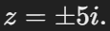
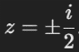
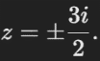
- Rezolvați în C următoarele ecuații cu coeficienți reali:

- $z^{2}+1=0$;
- $4z^{2}+9=0;$
- $4z^{2}+1=0$;
- $-5z^{2}=125$;
- $5z^{2}=-125$;
- $z^{2}=-3$. 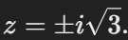

- Rezolvați în C ecuațiile:

- $-{\left(z-2\right)}^{2}-4=0$;
- ${\left(z-2\right)}^{2}+4=0$;
- ${\left(1-z\right)}^{2}=-1$;
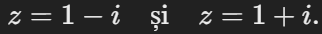
- ${\left(z+1\right)}^{2}=-9$.

- Rezolvați în C ecuațiile:

- $z^{2}+2z+2=0$;
- $z^{2}-2z+2=0$;

- $z^{2}+6z+10=0$;
- $z^{2}-6z+10=0$;

- $2z^{2}+z+2=0$;
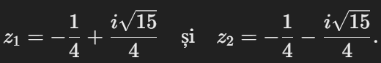
- $4z^{2}-z+1=0$;
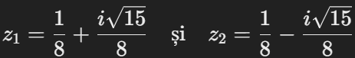
- $3z^{2}+\sqrt{3}z+\frac{1}{3}=0$;
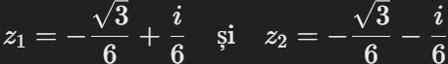

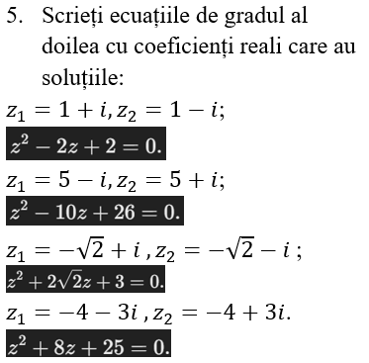
- Rezolvați în C ecuațiile:

- $z^{2}=2z-\frac{29}{4}$;
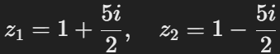
- $z-z^{2}=\frac{1}{2}$;
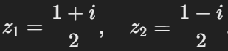
- ${\left(z+1\right)}^{2}+{\left(z-1\right)}^{2}-0$;
- $2{\left(2z+1\right)}^{2}=z-1$;
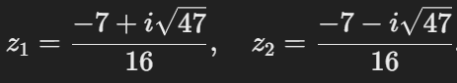
- $\left(z-1\right)\left(z-3\right)=-5$;
- $\left(1-z\right)\left(2z-1\right)=z^{2}$.
